学生用户登录登记毕业去向信息：

用学号和信息门户密码登陆：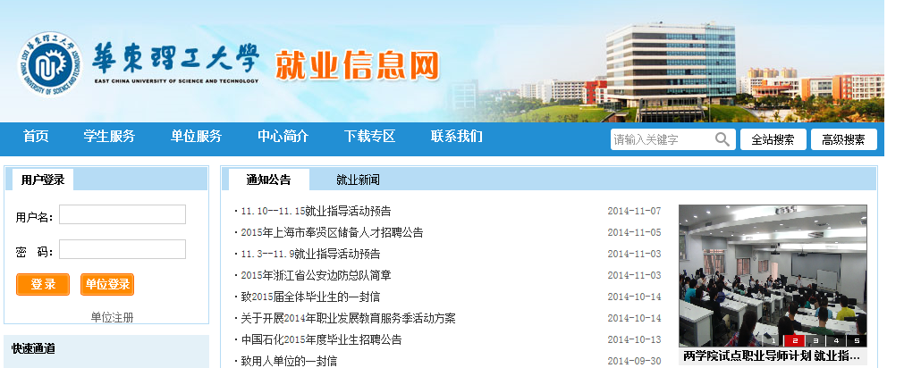
进入学生信息维护—毕业去向登记—选择“派遣”
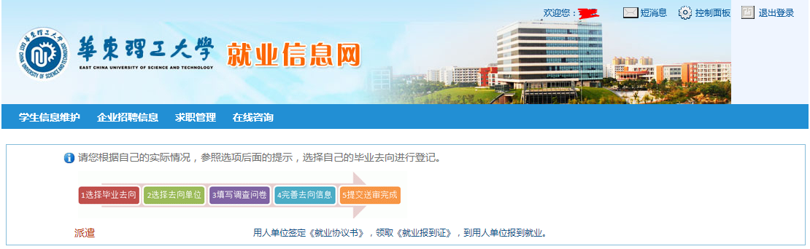
填写组织机构代码：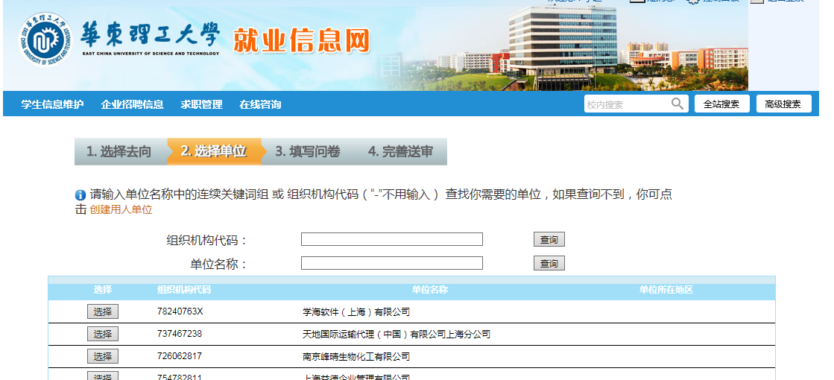
如查不到组织机构代码，请创建单位：
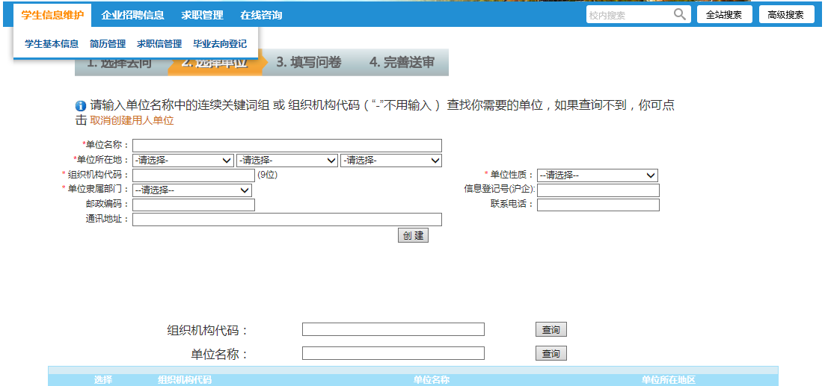
填写毕业去向信息：
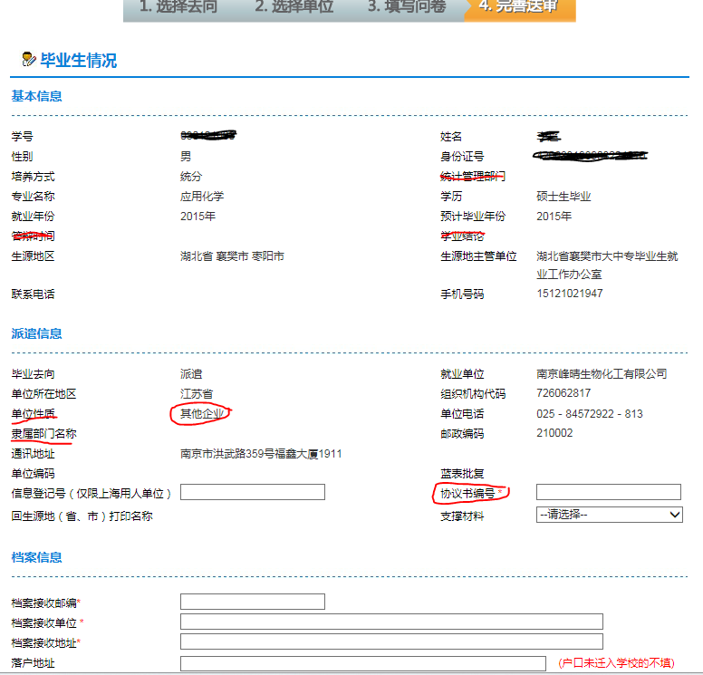
协议书编号为必填项。填写完成后点击“保存并提交”，提交到学院审核。
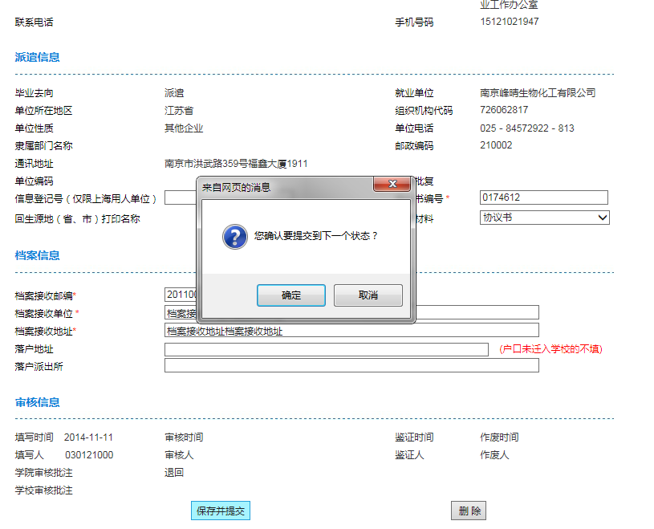
操作完成。

